**Конструкция межкомнатной двери INVISIO (КОРФАД)**

**Модель IN-01 – дверное полотно внешнего открывания с покрытием Uniflex под дальнейшую окраску.**

**Торец – кромка под покраску. Торец - алюминевый. В любом случае толщина полотна составляет 40 мм. Короб скрытого монтажа универсальный для обоих вариантов.**

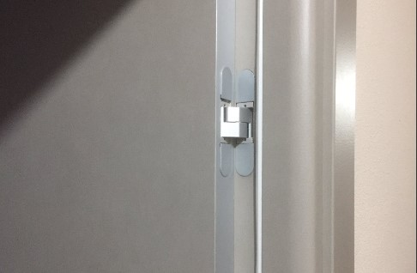

**Модель IN-02 – дверное полотно внутреннего открывания с покрытием Uniflex под дальнейшую окраску.**

**Четверть с обработкой грунтом под покраску.**

**Толщина полотна составляет 50 мм.**



**Установка скрытых дверей**

Перед началом монтажа крепятся крепежные пластины, с помощью которых крепится коробка в профиль гипсокартона. Пространство между коробкой и профилем заполняется строительной пеной. В начале монтажа устанавливаются коробки на уровне условного нуля, под коробкой должно пройти напольное покрытие. Монтируется коробка с выносом в 13 мм, чтобы потом установить гипсокартон 12 мм и 1 мм оставляем на отделку. Отклонение коробки от вертикали не должно превышать 0,5 мм, передняя кромка также должна выходить на 0,5 мм, чтобы она ушла под отделку и не было ничего видно. Затем устанавливаем саму дверь.

ОБЯЗАТЕЛЬНО на уровень готового пола

ДО завершения отделочных работ помещения.

Если установка все-таки проходит уже после завершения чистовых отделочных работ, необходимо предусмотреть возможность выведения уровня скрытого короба в единую плоскость со стеной. Для этого необходимо снять слой штукатурки вокруг проёма, при этом соблюдать наличие прямого угла при сопряжении плоскостей.

**ЭТАПЫ установки скрытой двери**

Подготовка дверного проёма В ШИРИНУ рекомендуемый размер дверного проёма +100 мм. Полотно (мм) Проём (мм)

600 700

700 800

800 900

900 1000

ВЫСОТА ПРОЁМА

Для установки стандартного комплекта INVISIО высотой 2000 мм рекомендуемая высота проёма 2060-2080 мм Измеряется от уровня готового пола.

**КОРОБ размеры**

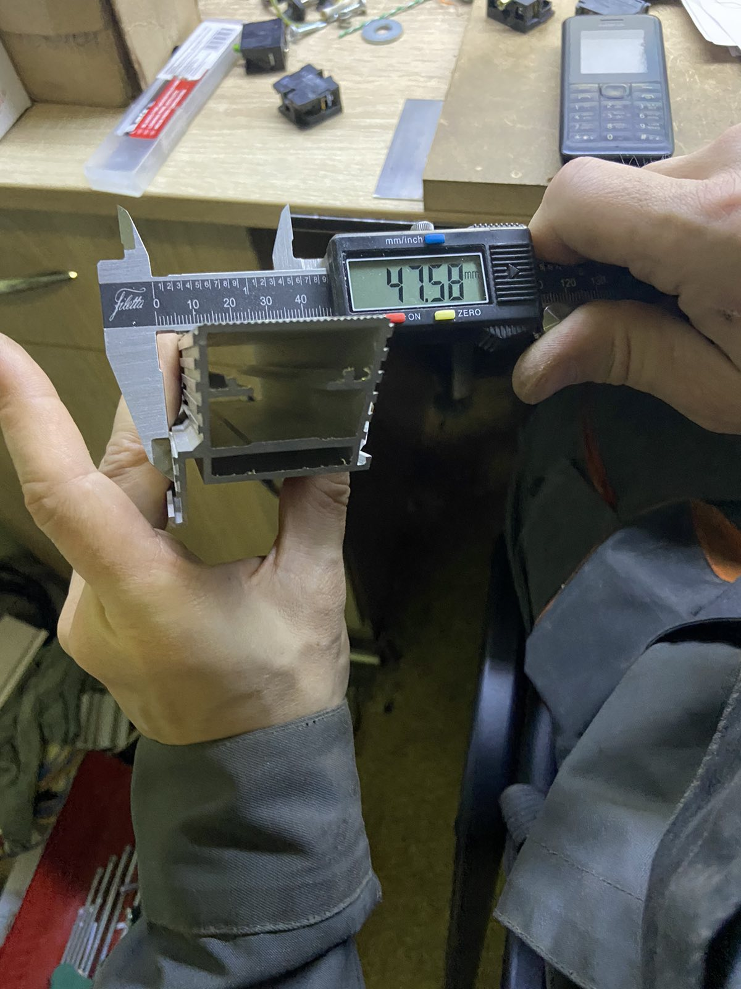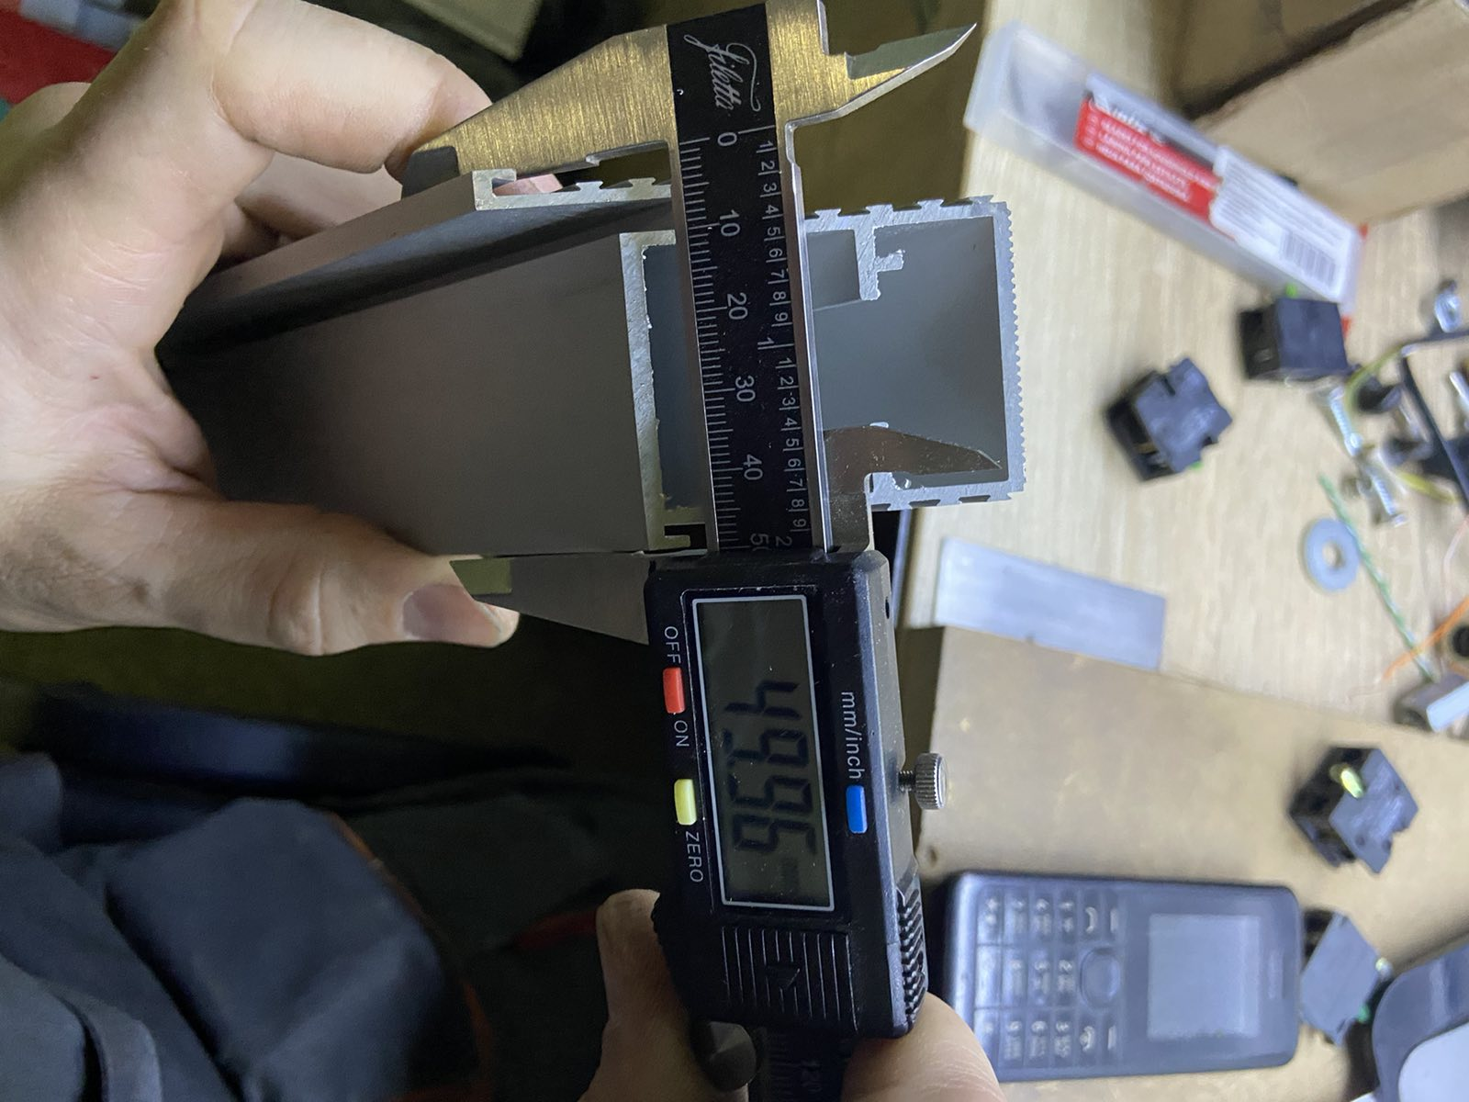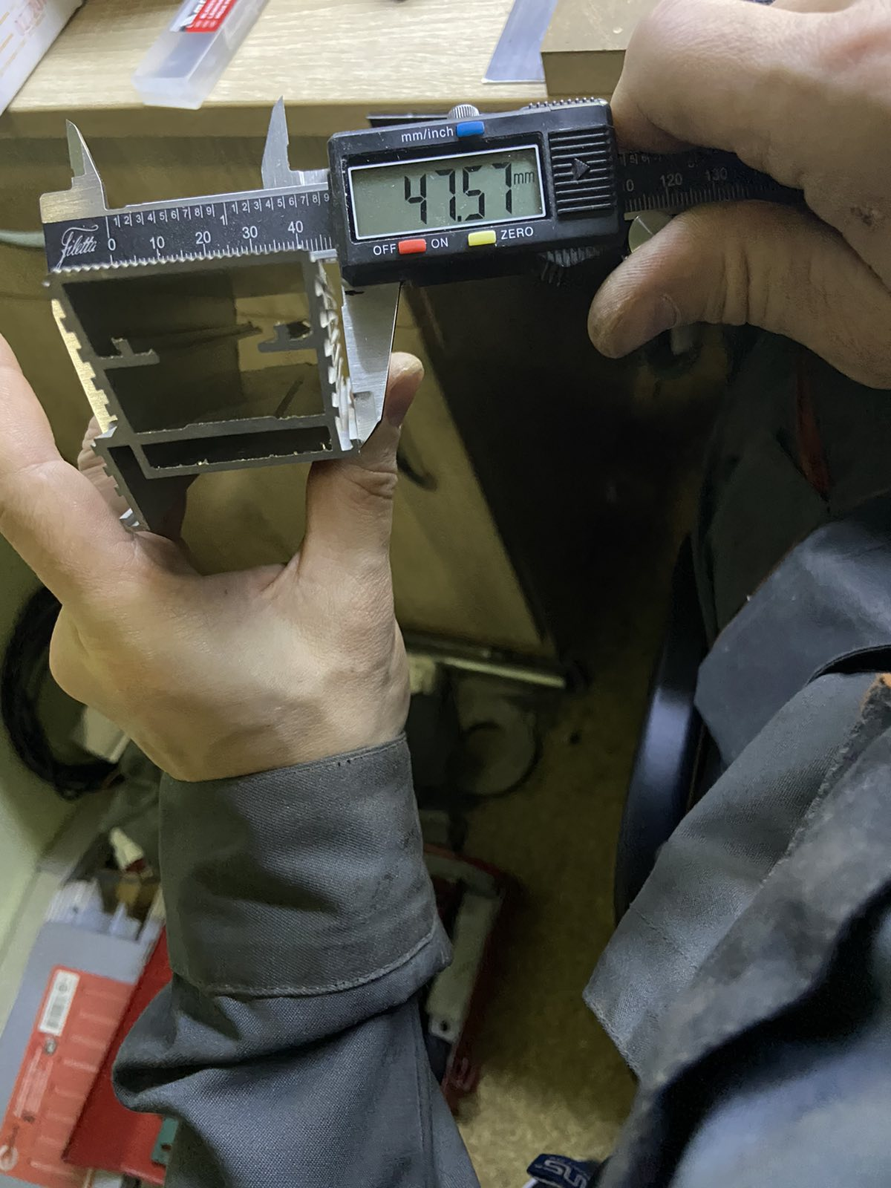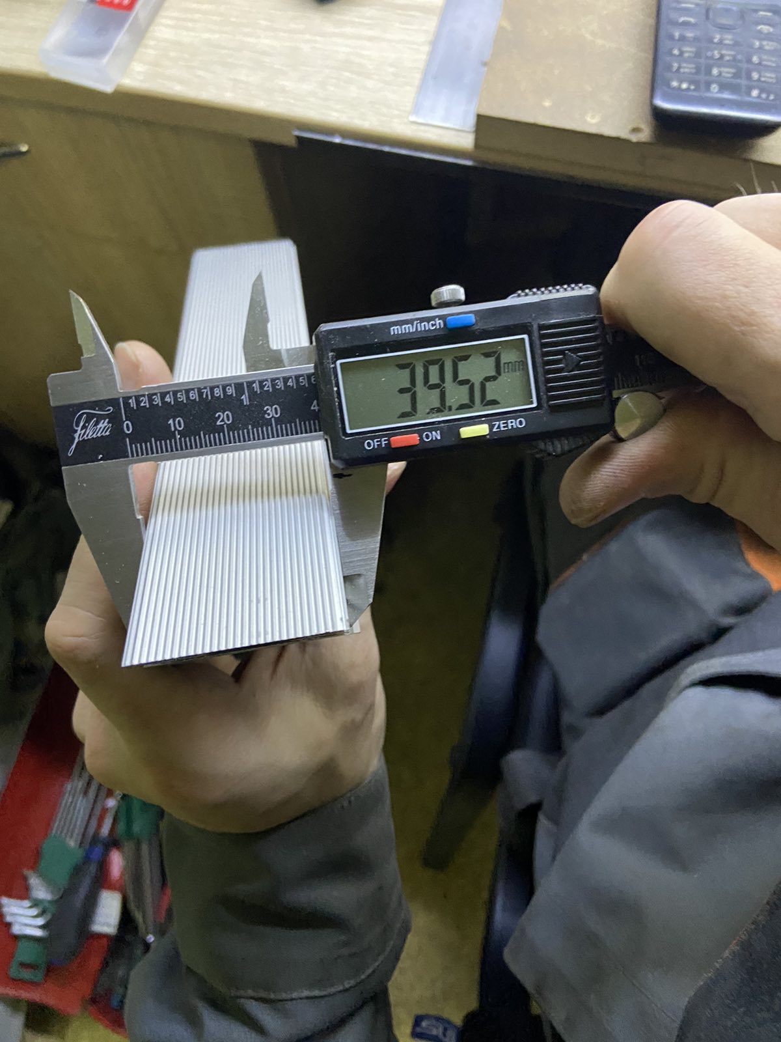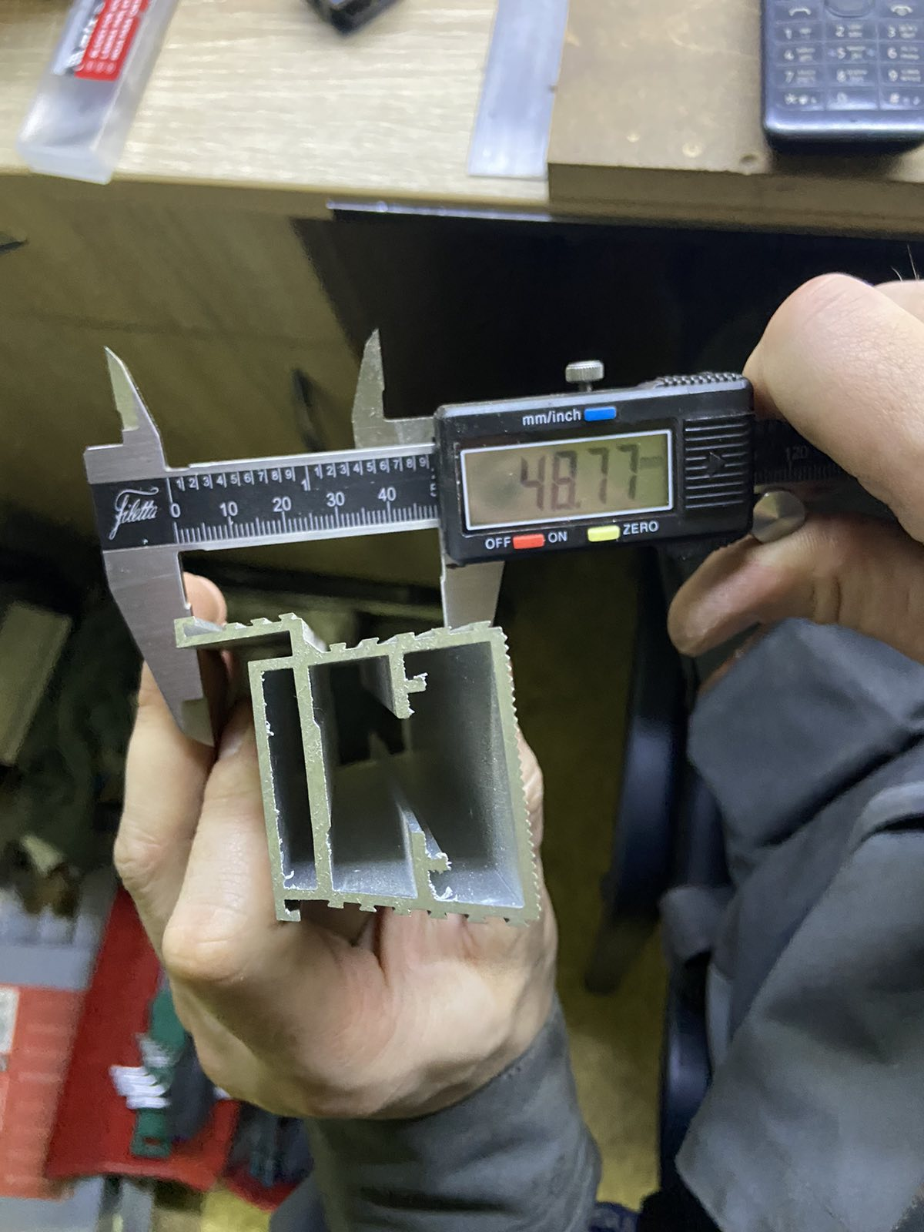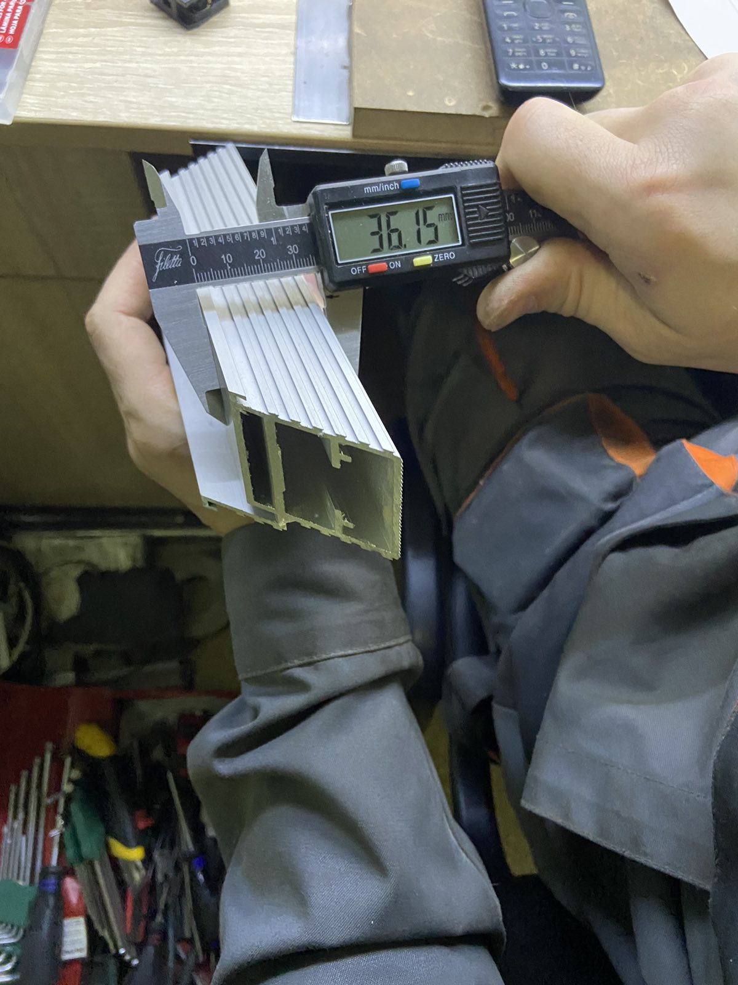

**Установка скрытого короба в проём**

Короб устанавливается в одну плоскость со стеной по переднему канту. Если рядом располагаются несколько дверей, то нужно учесть соотношение полотен по верхнему уровню.







Стоевые фиксируем в проеме и навешиваем полотно, регулируем в плоскостях при помощи скрытых петель. Выставляем зазоры между полотном и коробом, пеним.

Допустимые зазоры По ГОСТу со стороны замка допустим зазор немного больше, чем со стороны петель, так как полотну на открывание необходимо больше места.

Рекомендуемые зазоры: Со стороны петель 2-3 мм. Со стороны замка 3-4 мм. Монтажники для эстетики всегда стараются выставить одинаковые зазоры сверху и по бокам, то есть по 3 мм. **Облицовка**

После установки ждем высыхания монтажной пены, обрезаем излишки и приступаем подготовке конструкции к отделке. Штукатурим, обшиваем гипсокартоном.

При расчете размеров деталей допустим зазор 5 мм.